Министерство здравоохранения иркутской области
Областное государственное бюджетное учреждение здравоохранения «Иркутский областной психоневрологический диспансер»
ОБЛАСТНОЕ ГОСУДАРСТВЕННОЕ БЮДЖЕТНОЕ УЧРЕЖДЕНИЕ ЗДРАВООХРАНЕНИЯ «ИРКУТСКИЙ ОБЛАСТНОЙ ЦЕНТР МЕДИЦИНСКОЙ ПРОФИЛАКТИКИ»
МЕТОДИЧЕСКИЕ РЕКОМЕНДАЦИИ ДЛЯ РОДИТЕЛЕЙ, ПЕДАГОГОВ И ШКОЛЬНЫХ ПСИХОЛОГОВ

ПРОФИЛАКТИКА НАРКОМАНИИ
У ДЕТЕЙ И ПОДРОСТКОВ
СИНТЕТИЧЕСКИЕ НАРКОТИКИ – ПОСЛЕДСТВИЯ УПОТРЕБЛЕНИЯ

Иркутск, 2015 г.
Синтетические наркотики – последствия употребления и профилактика наркомании у детей и подростков: Методические рекомендации / Сергеев А.И., Читняев Г.Г., Колесов Д.В. – Иркутск, 2015. – 21 с.

Авторы-составители:
1. Сергеев Андрей Игнатьевич – врач-психиатр-нарколог ОГБУЗ «Иркутский областной психоневрологический диспансер»
2. Читняев Геннадий Геннадьевич – врач-психиатр-нарколог ОГБУЗ «Иркутский областной психоневрологический диспансер»
3. Колесов Дмитрий Владимирович – врач психиатр-нарколог, заместитель главного врача по ОМР ОГБУЗ «Иркутский областной психоневрологический диспансер»
В методических рекомендациях кратко отражена классификация наркотических веществ, дано описание клинических проявлений и последствий употребления наркотиков. Представлены советы родителям по профилактике употребления наркотиков несовершеннолетними.
Проблематика издания согласуется с приоритетами государственной антинаркотической политики Российской Федерации.
Пособие предназначено для родителей, преподавателей ВУЗов и школ, специалистов, занимающихся профилактикой наркомании, школьных психологов.

© министерство здравоохранения
Иркутской области

© областное государственное бюджетное учреждение здравоохранения «Иркутский областной психоневрологический диспансер»

© областное государственное бюджетное учреждение здравоохранения
«Иркутский областной центр медицинской профилактики»

СОДЕРЖАНИЕ

1 | Введение…………………………………………………………………... | 4
2 | Потребление наркотиков и его  последствия для здоровья человека и общества……………………….. | 5
3 | Мотивы употребления наркотиков……………………………………… | 6
4 | Синтетические наркотики……………………………………………….. | 9
5 | Классификация синтетических наркотических средств, психотропных веществ и их аналогов………………………………….. | 10
6 | Общие признаки употребления наркотиков……………………………. | 16
7 | Советы родителям………………………………………………………... | 18
8 | Контакты………………………………………………………………….. | 20
9 | Рекомендуемая литература…………………………………………….. | 21

«Модно - быть здоровым и красивым!»
Артемий Троицкий, музыкальный критик

Введение
Наркомания - употребление человеком наркотических веществ, от которых формируется зависимость и возникает устойчивое влечение к наркотикам.
Развивается наркомания вследствие употребления растительных либо химических веществ, которые способны изменить психическое состояние. Повторяющееся употребление данных веществ очень быстро приводит к перестройке биохимических процессов организма, в результате чего организм уже не может обойтись без этих веществ, которые носят название наркотики. Прием наркотиков формирует пристрастие и зависимость, которая требует нового, более частого и регулярного приема наркотика. Синтетические наркотики приводят к необратимым изменениям психики, кроме этого велик риск заражения ВИЧ–инфекцией и вирусными гепатитами В, С.
В России юридический термин «наркотик» определён следующим образом: наркотические средства — вещества синтетического или естественного происхождения, препараты, растения, включенные в Перечень наркотических средств, психотропных веществ и их прекурсоров, подлежащих контролю в Российской Федерации, в соответствии с законодательством Российской Федерации, международными договорами Российской Федерации, в том числе Единой конвенцией о наркотических средствах 1961 года.

Потребление наркотиков и его
последствия для здоровья человека и общества

По оценкам Управления Объединенных Наций по наркотикам и преступности в мире зарегистрировано более 183 000 смертей, связанных с наркотиками.
По оценкам 2013 года, во всем мире какие-либо запрещенные наркотики – преимущественно из группы каннабиса, опиоидов, кокаина или стимуляторов амфетаминового ряда – хотя бы один раз в течение предыдущего года потребляли примерно 324 млн. человек, что соответствует 7,0 процентам мирового населения в возрасте 15-64 лет.
Масштабы проблемного наркопотребления среди хронических наркопотребителей и лиц, страдающих какими-либо расстройствами вследствие наркопотребления или наркозависимостью сохраняются на уровне 16-39 млн. человек.
В 2014 году в Российской Федерации зарегистрировано в специализированных учреждениях наркологического профиля 2 766 025 больных наркологическими расстройствами (алкоголизм, наркомания, токсикомания), что составляет 2 % общей численности населения России. Около 20% из них страдают наркоманиями.
На территории Иркутской области зарегистрировано в 2014 году 55940 (2,3 %) больных наркологическими расстройствами, в том числе потребителей наркотиков – 10107 человек (18 %).
По данным Центра гигиены и эпидемиологии Иркутской области, в 2014 году зарегистрирован 821 случай острых отравлений химической этиологии детей 0-14 лет, в том числе 6 со смертельным исходом. Структура данных химических отравлений детей:
- отравление лекарственными препаратами – 54,6%,
- спиртсодержащей продукцией – 8,5% детей,
- наркотическими веществами – 2,2%.
Зарегистрировано 236 случаев острых отравлений среди подростков 15-17 лет, 4 из них со смертельным исходом.
Структура данных химических отравлений:
- лекарственными препаратами – 45,3%,
- наркотическими веществами – 19,1%,
- спиртсодержащей продукцией – 14%.

Мотивы употребления наркотиков
Начальные мотивы употребления наркотиков:
- любопытство,
- подражание,
- влияние окружающих,
- стремление выделяться и отличаться от других,
- желание поднять настроение,
- психологические особенности различных периодов подросткового возраста.

Подростковый возраст – период 10-18 лет.
Общие особенности возраста: стремление к самостоятельности.

1. Предпубертатный период (10-12 лет) проявляется:
- ранимостью,
- капризностью,
- обидчивостью,
- может отмечаться драчливость, даже – агрессивность.

2. Первый пубертатный период (13-15 лет), его проявления:
- упрямство и негативизм,
- заострение черт характера.
Это период бурной эндокринной перестройки организма ребенка, что влечет астению, опережение либо отставание в росте либо половом развитии.
3. Второй пубертатный период (16-18 лет).
Период созревания личности, завершение роста организма и его эндокринной перестройки, психологическое взросление, что приводит к нетерпимости при проявлении воспитательных мер.
В подростковом возрасте подросток стремиться выделиться «из толпы», получить свободу, не зная при этом, что с ней делать (подростковый феномен «опьянения свободой»), подростку интересно «всё сразу и ничего».

Возникает исследовательский инстинкт, при притупленном инстинкте самосохранения, что приводит к попыткам употребления наркотиков. Срабатывает иллюзия подростков о том, что «меня это не коснется». Подросток ищет понимания и поддержки, но помощь взрослых воспринимает как предательство и навязывание мнения. Всё это обусловлено характерными для возраста реакциями эмансипации, группирования, увлечения (хобби), что и формирует «закон подростковой моды»: униформа (джинсы, одинаковые прически, привычки и выражения), возможность достичь авторитета в группе, где подросток не просто проводит досуг, а САМОВЫРАЖАЕТСЯ.
Эти особенности делают подростка особенно уязвимым и склонным к отрицательным влияниям внешней среды.

Синтетические наркотики
По своему происхождению наркотики делятся:
- растительные,
- полусинтетические (синтезируемые на основе растительного сырья),
- синтетические.

Дизайнерские (синтетические) наркотики (от англ. to design – проектировать, разрабатывать) – синтетические заменители какого-либо натурального вещества, полностью воспроизводящие наркотические свойства последнего, либо близкие к нему по строению вещества.

Как правило, они представляют собой аналоги или производные уже существующих наркотиков, созданные путём изменений различного характера в их химической структуре, реже — путём создания качественно новых препаратов, обладающих свойствами уже известных наркотиков.
Травяные смеси и соли чаще всего предлагаются как безобидные средства, предназначенные для бытового применения, но это совсем не так.
ЭТО ДЕЙСТВИТЕЛЬНО ОПАСНО!
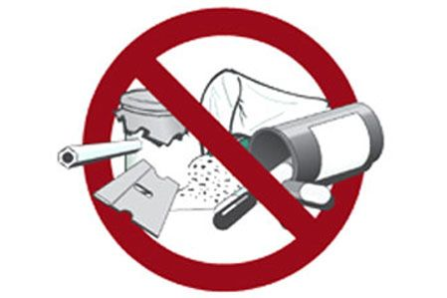
Классификация синтетических наркотических средств, психотропных веществ и их аналогов:

«Спайс» – синтетические каннабиноиды.

Spice («спайс») – травяные курительные смеси, в основе которых лежит около 25 наименований дикорастущих экзотических растений. В 2008 году было установлено, что действующим компонентом смесей являются не вещества растительного происхождения, а синтетические аналоги тетрагидроканнабинола. Отмечено, что курительные смеси – это измельчённая трава, которую опрыскали синтетическим наркотиком.
Внешними симптомами наркотического опьянения «спайсами» являются:
- покраснение глаз;
- размашистость или заторможенность движений;
- неестественность поз;
- расслабление речевой мускулатуры и, следовательно, невнятность речи;
- беспричинный смех, болтливость и перепады настроения;
- неподвижность мимической мускулатуры, фиксированный взгляд, бред;
- неадекватная оценка происходящего.
Каннабиноиды быстро окисляются в крови, но те, которые поступили в жировую ткань, медленно поступают в кровь.
При хроническом употреблении спайсов адекватность восприятия утрачивается надолго и может привести к психическим расстройствам, таким как гашишный психоз, когда появляются галлюцинации, тревога, рвота, чувство панического страха.
В отличие от растительных препаратов, действие курительных миксов на человеческий организм в 5-10 раз сильнее. Практически сразу после их принятия наступают мощнейшие галлюцинации, которые могут привести к трагическим последствиям, например, возникнет желание броситься под колеса автомобиля или выпрыгнуть из окна дома.
ДАЖЕ ОДНОКРАТНОЕ УПОТРЕБЛЕНИЕ СПАЙСОВ МОЖЕТ БЫТЬ ОПАСНЫМ ДЛЯ ЖИЗНИ!
Катиноны

К группе катинонов относятся наркотические средства эфедрон, мефедрон, метилон, психотропное вещество пировалерон.
Свое название эта группа веществ получила от катинона – производного наркотического средства природного происхождения катина.
Катиноны – обширная группа веществ, появившаяся на рынке синтетических наркотиков в США с 2004 г., в Европе в 2008 г., в России – в 2010 г. Однако первое синтетическое наркотическое вещество группы катинонов было синтезировано в 1982 г. в СССР, это был эфедрон, имевший в те годы широкую распространенность. В настоящее время известно более 50 различных производных катинона, обладающих психотропной активностью.
Наиболее известное вещество – мефедрон и его аналоги.
В настоящее время указанные вещества с аналогичным действием продаются как «соль для ванн», «подкормка для растений» и т.д., а структура действующих веществ постоянно меняется с целью обойти антинаркотическое законодательство.

По заявлениям потребителей известно, что при приеме мефедрона возникает сильное желание употреблять его тут же снова и снова, до тех пор, пока весь приобретенный порошок не закончится. При этом возможны:
- кровотечения из носа, ожоги слизистой оболочки (нос, гортань);
- галлюцинации;
- тошнота и рвота;
- также этот наркотик оказывает воздействие на концентрацию внимания, возможны проблемы с памятью;
- беспокойство, депрессия, бессонница;
- увеличенное потоотделение;
- замерзание конечностей и синюшность пальцев;
- неконтролируемое сокращение челюстных мышц.

Амфетамины

Амфетамины – наиболее многочисленная группа наркотических веществ. Употребление амфетаминов вызывает приподнятое настроение, ощущение физической бодрости и ясности мышления, стремление к деятельности, иногда болтливость и излишнюю суетливость.
Описаны две фазы наркотического опьянения при употреблении амфетамина:
1) прилив энергии, приподнятость настроения, высокая физическая активность (сленг - «приход»);
2) эйфория (сленг - «кайф»), во время которой повышенный психический тонус может сочетаться с тревожностью, настороженностью и подозрительностью.
При интоксикации:
- повышение артериального давления и частоты сердечных сокращений;
- изменчивость настроения;
- тревожность, возбуждение, агрессивность;
- зрительные и тактильные галлюцинации;
- судороги;
- расширение зрачков;
- потливость, повышение температуры тела.

Смертельные исходы наступают в результате нарушений сердечного ритма, неконтролируемого повышения температуры тела, кровоизлияний в мозг, инфарктов любого органа, эпилептического приступа.
Потребление этих наркотиков наиболее опасно в подростковом возрасте из-за того, что разрушительные последствия для психики наступают очень быстро. Множество «дизайнерских» амфетаминов проявляют определенные клинические особенности при употреблении, но дают практически одинаковую клиническую картину при отравлениях.
Синтетический кокаин

В Европе появился на рынке синтетических наркотиков в 2010 году.
Начало действия кокаина зависит от пути поступления в организм:
- при вдыхании 1-3 мин.;
- при курении или внутривенном введении – насколько секунд, а пик действия наступает через 3-5 мин.;
- при проглатывании активность достигает пика через 60-90 мин.;
При кокаиновом опьянении наблюдается поведение, проявляющееся, по меньшей мере, одним из следующих признаков:
- эйфория и ощущение повышенной энергичности;
- повышение уровня бодрствования;
- грубость или агрессивность;
- склонность к аргументации;
- лабильность настроения;
- повторяющиеся стереотипии поведения,
- слуховые, зрительные или тактильные иллюзии;
Также у лиц, употребляющих кокаин, должны присутствовать минимум два из следующих признаков:
- учащенное сердцебиение;
- нарушения ритма сердца;
- повышение артериального давления;
- потливость и ознобы;
- тошнота или рвота;
- признаки потери веса;
- расширение зрачков;
- психомоторное возбуждение (иногда заторможенность);
- мышечная слабость;
- боли в груди;
- судороги.
Отравление синтетическим кокаином проявляется клиникой со стороны сердечно-сосудистой, дыхательной и нервной систем.
- повышение артериального давления и частоты сердечных сокращений; при малых дозах возможно урежение частоты сердечных сокращений;
- нарушения ритма сердца;
- ишемия и инфаркт миокарда обусловлены резким сужением сосудов сердца, который достигает максимума через 30 мин после интраназального употребления кокаина, что совпадает с пиковой концентрацией наркотика в крови.

НАРУШЕНИЯ ДЕЯТЕЛЬНОСТИ СЕРДЕЧНО-СОСУДИСТОЙ СИСТЕМЫ МОГУТ ВЫЗВАТЬ ВНЕЗАПНУЮ СМЕРТЬ!
Осложнения со стороны центральной нервной системы:
- Судороги;
- Возможны преходящие нарушения мозгового кровообращения, ишемический инсульт, геморрагический инсульт, кровоизлияние в мозг.

Осложнения со стороны дыхательной системы:
- При курении кокаина возможно развитие пневмоторакса, отека легких.

Общие признаки употребления наркотиков:
- Снижение успеваемости;
- Пропуски занятий;
- Потеря интереса к учебе, спорту и другим прежним увлечениям;
- Пропажи из дома денег либо вещей;
- Участившиеся просьбы денег на личные нужды;
- Резкие смены настроения;
- Скрытность, самоизоляция, уединенность;
- Появление лживости;
- Уход от общения с домашним окружением;
- Безразличие к семейным проблемам;
- Пренебрежение к семейным традициям;
- Изменение аппетита;
- Появившаяся неряшливость;
- Частые и резкие смены настроения;
- Наличие постороннего запаха от одежды;
- Чрезмерно расширенные либо суженные зрачки;
- Появление непонятных предметов: флаконов, порошков, измельченной травы, растворителей и пр.;
- Смена круга общения;
- Изменения речи.

Наличие нескольких признаков должно насторожить родителей, в целях снижения степени риска развития у ребенка пристрастия к приему наркотических веществ, необходимо обратиться за разъяснениями и для консультации к специалистам.
Сохраните доверие ребенка к себе, поговорите со своим ребенком на равных. Отсутствие общения приводит к нарастанию непонимания, отдаляет Вас и ребенка друг от друга. Нормальное общение всегда включает в себя способность не только слушать, но и слышать. Оно поможет Вам лучше понять своего ребенка, узнать его взгляды и чувства. У подростков достаточно сильно желание к общению, стремление быть выслушанным.
Чем раньше Вы это сделаете, тем больше шансов сохранить здоровье и жизнь Вашего ребенка и членов Вашей семьи, а также избежать СОЗАВИСИМОСТИ – состояния, когда «стыдно» признаться окружающим о болезни близкого человека, состояния, которое приводит к психоэмоциональному истощению, признаками которого являются:
- Тоска;
- Безнадежность;
- Уныние;
- Чувство вины за происходящее;
- Чувство одиночества;
- Чувство социальной изоляции.
При развитии наркотической зависимости у близкого человека, жизнь всей семьи подчиняется настроению и состоянию зависимого:
- нарушается привычный ритм жизни семьи;
- отказ членов семьи от увлечений;
- возникают взаимные обвинения;
- невнимание к остальным членам семьи.
Это может мешать выздоровлению зависимого члена семьи, потому что созависимые вольно или невольно создают такие условия, при которых у зависимого не возникает мотивации на обращение к врачу, лечение, реабилитацию, т.е. на выздоровление. Члены семьи обеспечивают его жильем, питанием, деньгами, тратят время на уговоры, создавая тем самым угрозу прогрессирования заболевания, развития сопутствующих заболеваний (ВИЧ-инфекция, вирусные гепатиты), угрозу возникновения острого отравления наркотиками, угрозу административного или уголовного преследования и другое.

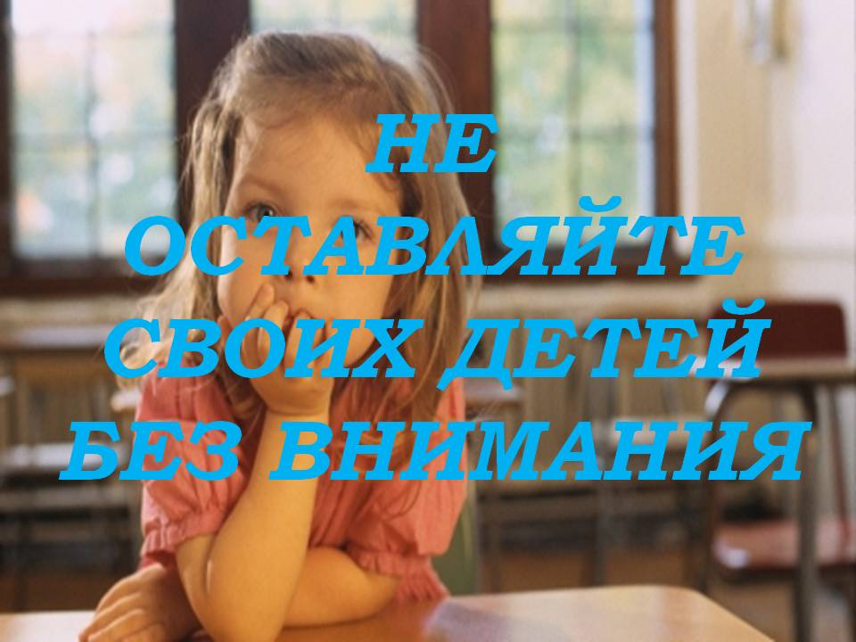

Советы родителям
Вы можете помочь ребенку избежать зависимости и помочь себе не узнать о созависимости. Только Вы сможете сохранить мир, уважение, здоровье семьи.
- Не ждите, что Ваш ребенок будет таким, как Вы или таким, как Вам хочется. Помогите ему стать собой.
- Не требуйте от ребенка платы за все, что Вы для него сделали.
- Не относитесь к его проблемам свысока. У ребенка нет опыта, что создает сложности при формировании мнения.
- Не мучьте себя, если не можете сделать что-то для своего ребенка. Гораздо страшнее, если можете – но не делаете.
- Любите своего ребенка любым – неталантливым, неудачным, не таким, «как другие».
- Делая замечания, не унижайте ребенка.
- Способствуйте повышению самооценки ребенка, чаще хвалите его.
- Учитывайте возможности детей, не требуйте от ребенка того, что он не сможет выполнить.
- Ребенок имеет полное право на свои ошибки, как и вы.
- Создайте в жизни ребенка атмосферу тепла и свободы, и тогда проявятся все его многочисленные таланты.
- Сделайте ваш дом открытым и радушным для друзей ваших детей.
- Участвуйте, когда это возможно, в обсуждении интересующих их вопросов.
- Поддерживайте своих детей, а также участвуйте в их увлечениях.

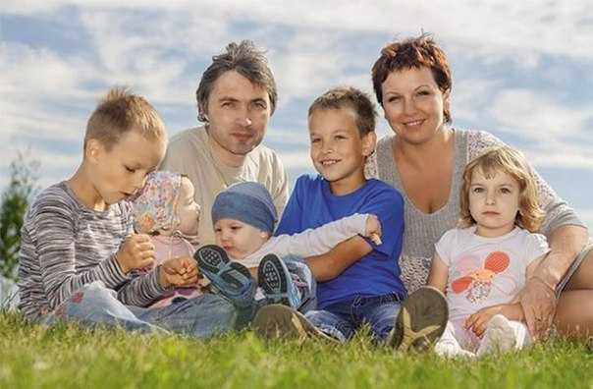

МЫ ГОТОВЫ ВАМ ПОМОЧЬ!

НАШИ КОНТАКТЫ:

огбуз «Иркутский областной психоневрологический диспансер»
г.Иркутск, пер. Сударева, 6
Телефоны: 8(3952) 243959
8(3952) 243202

ДЕТСКИЙ ТЕЛЕФОН ДОВЕРИЯ
8-800-2000-122 с единым общероссийским номером.
Звонок бесплатный и анонимный.
Позвонить можно с любого стационарного или мобильного телефона.

К общероссийскому номеру подключены телефоны в Иркутской области:
8(3952) 24-00-07 – круглосуточно,
8-800-350-40-50 – круглосуточно.
Телефон доверия экстренной психологической и психотерапевтической помощи:
8(3952) 24-00-09
8(3952) 24-00-07
ГБУЗ ИРКУТСКАЯ ГОСУДАРСТВЕННАЯ ОБЛАСТНАЯ ДЕТСКАЯ КЛИНИЧЕСКАЯ БОЛЬНИЦА
Телефон Центра психотерапевтической помощи детям:
8(3952) 24-38-93

РЕКОМЕНДУЕМАЯ ЛИТЕРАТУРА

1. Горохова М.В. Доклад о наркоситуации в Иркутской области в 2014 году / М.В. Горохова.- Иркутск. - Заседание Антинаркотической комиссии при Губернаторе Иркутской области. 2014.
2. Иванец Н.Н. Наркология: национальное руководство / Н.Н. Иванец, И.П. Анохина, М.А. Винникова. – М.: ГЭОТАР – Медиа, 2008. – 720 с.
3. Колягин В.В. Наркомании. Медико – социальная реабилитация зависимых и созависимых пациентов, подход и взаимоотношения/В.В. Колягин, А.Додзюк, В.В. Новикова
4. История наркомании. URL: http//www.kantuev.ru/istoria/
5. Брюн А.Е. Практическая психология зависимости /А.Е. Брюн, А.В. Цветков. – М.: Наука, 2014. 124 с.
6. Иванец Н.Н. Лекции по наркологии./ Н.Н. Иванец.
7. Лисецкий К.С. Психология зависимости: профессиональный тезаурус / К.С. Лисецкий, Е.В. Литягина. – Самара: Изд-во «Самарский университет», 2011. – 138 с.

